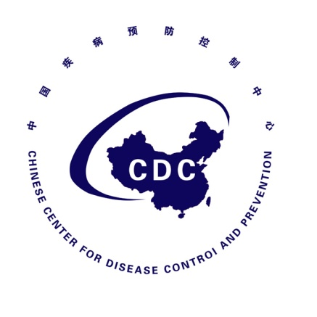

埃博拉出血热防控态势简报
Situational Report on Ebola Virus Disease Prevention and Control
（第27期）

中国疾病预防控制中心 卫生应急中心

2014年9月5日
埃博拉出血热防控态势简报
（第27期）
重点提示：

1.截至8月31日，几内亚、利比里亚、塞拉利昂共报告埃博拉出血热病例3685例，死亡1841人，病死率为50%；尼日利亚报告病例21例，死亡7人，塞内加尔报告确诊病例1例，无死亡。

2.9月4日，WHO在日内瓦召开埃博拉出血热试验性药物和疫苗的安全性和有效性会议。

- 疫情进展

（一）WHO埃博拉出血热疫情进展
截至8月31日，几内亚、利比里亚、塞拉利昂共报告埃博拉出血热病例3685例，死亡1841人，病死率为50%（详见表1）；尼日利亚报告病例21例，死亡7人，塞内加尔报告确诊病例1例，无死亡（详见表2）。

表1 2014年西非三国埃博拉出血热疫情发病情况（截至8月31日）
疫情国家 | 病例类型 | 病例数 | 死亡数 | 病死率（%）
几内亚 | 确诊 | 579 | 343 | 59
几内亚 | 可能 | 150 | 149 | 99
几内亚 | 疑似 | 42 | 2 | 5
几内亚 | 小计 | 771 | 494 | 64
利比里亚 | 确诊 | 403 | 271 | 67
利比里亚 | 可能 | 815 | 373 | 46
利比里亚 | 疑似 | 480 | 227 | 47
利比里亚 | 小计 | 1698 | 871 | 51
塞拉利昂 | 确诊 | 1107 | 430 | 39
塞拉利昂 | 可能 | 37 | 34 | 92
塞拉利昂 | 疑似 | 72 | 12 | 17
塞拉利昂 | 小计 | 1216 | 476 | 39
西非三国 | 合计 | 3685 | 1841 | 50

表2 2014年尼日利亚和塞内加尔埃博拉出血热疫情发病情况（截至8月31日）
疫情国家 | 病例类型 | 病例数 | 死亡数 | 病死率（%）
尼日利亚 | 确诊 | 16 | 6 | 37.5
尼日利亚 | 可能 | 1 | 1 | 100
尼日利亚 | 疑似 | 4 | 0 | 0
尼日利亚 | 小计 | 21 | 7 | 33.3
塞内加尔 | 确诊 | 1 | 0 | 0
塞内加尔 | 可能 | 0 | 0 | 0
塞内加尔 | 疑似 | 0 | 0 | 0
塞内加尔 | 小计 | 1 | 0 | 0
合计 | 合计 | 22 | 7 | 31.8

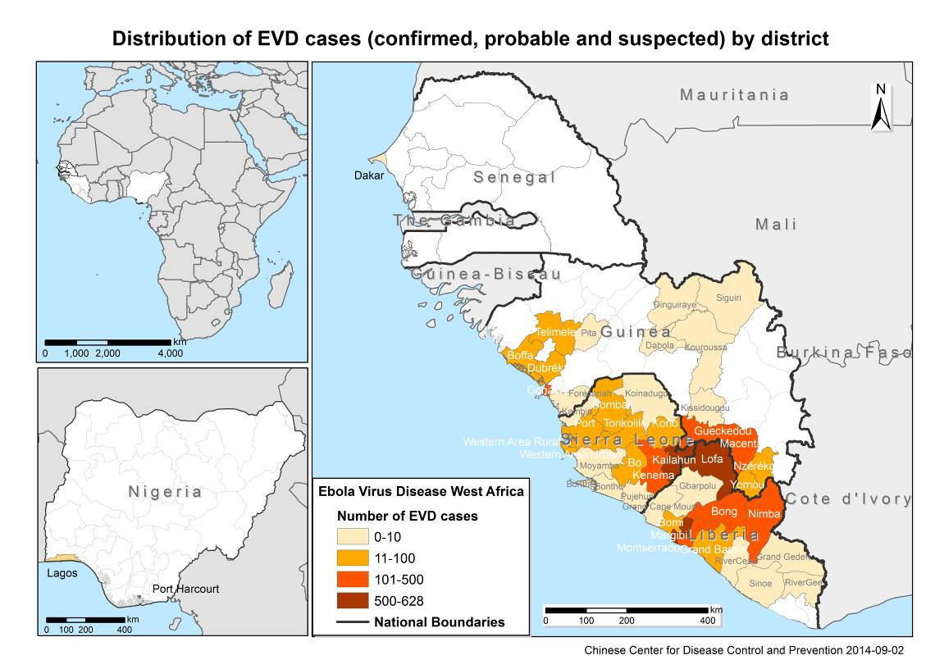

图1 2014年西非埃博拉出血热疫情发病情况（数据来自WHO）

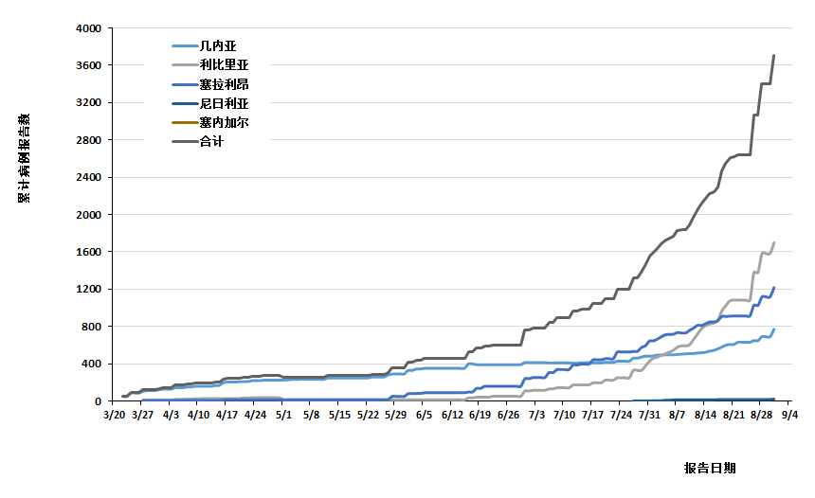

图2 埃博拉出血热疫情累计报告病例情况（截至8月31日数据）

（二）重要疫情信息
CNN、BBC和内布拉斯加医学中心：美国第3位感染埃博拉的病例（Rick Sacra），男，51岁，发病前在利比里亚首都蒙罗维亚综合医院产科工作，与美国先前2名医务人员感染病例同在一家医院工作。预计将在本周五运回美国的内布拉斯加医学中心（Nebraska Medical Center）接受治疗。
http://www.bbc.com/news/world-us-canada-29066730
http://edition.cnn.com/2014/09/04/health/ebola-american-patient/index.html?iref=allsearch
http://www.nebraskamed.com/article/228/patient-with-ebola-virus-being-brought-to-the-nebraska-medical-center

二、西非国家应对

无更新。

三、国际应对
- WHO

1.9月4日，WHO在日内瓦召开埃博拉出血热试验性药物和疫苗的安全性和有效性会议, 参会代表近200人。会议对7种治疗方法和2种疫苗进行了讨论，包括ZMapp、恢复期血清、超免疫球蛋白、干扰素，以及Tekmira、 Sarepta、Toyama Chemical/Fuji Film和BioCryst等公司的产品；含有埃博拉病毒组分的黑猩猩腺病毒疫苗和重组水泡性口膜炎病毒疫苗。

http://www.cidrap.umn.edu/news-perspective/2014/09/west-africas-ebola-count-soars-higher

2.《纽约时报》报道，受近几年全球经济危机重创，近两年期间WHO经费被迫削减10亿美元，导致其在应对非洲埃博拉出血热疫情和全球其他突发公共卫生事件中遇到很大的阻碍；WHO总干事陈冯富珍说，WHO没有足够的人员和能力应对此次疫情，必须获得疫区国家领导人和全世界其他国家的大力支持。

http://www.cidrap.umn.edu/news-perspective/2014/09/news-scan-sep-04-2014
- 美国CDC
无更新。
- 其他
1. ECDC发布最新风险评估，认为在采取推荐的防护措施下，欧盟居民和游客在疫区感染埃博拉病毒的风险低；埃博拉出血热病例到达欧洲后造成进一步传播的风险极低；但随着西非疫情持续上升，如欧洲出现埃博拉出血热输入病例，也不会感到意外。
http://ecdc.europa.eu/en/press/news/_layouts/forms/News_DispForm.aspx?List=8db7286c-fe2d-476c-9133-18ff4cb1b568&ID=1055
2. BBC：美国国际开发署将提供7500万美元用于防控埃博拉出血热。
http://www.bbc.com/news/world-africa-29070541
四、中国疾控中心开展的工作
1.赴塞拉利昂工作组9月3日与美国CDC驻塞拉利昂专家Dr. Steven座谈。美国CDC专家认为，目前塞疫情尚未到达高峰期，已逐步由东南部向西部扩展，包括首都在内的西部地区病例数呈上升趋势。
工作组一行还拜会了塞卫生部长Dr.ABU FOFANAH。塞卫生部长对此表示欢迎，并应中方要求指定联系人与工作组对接。
五、其他
无重要更新。

